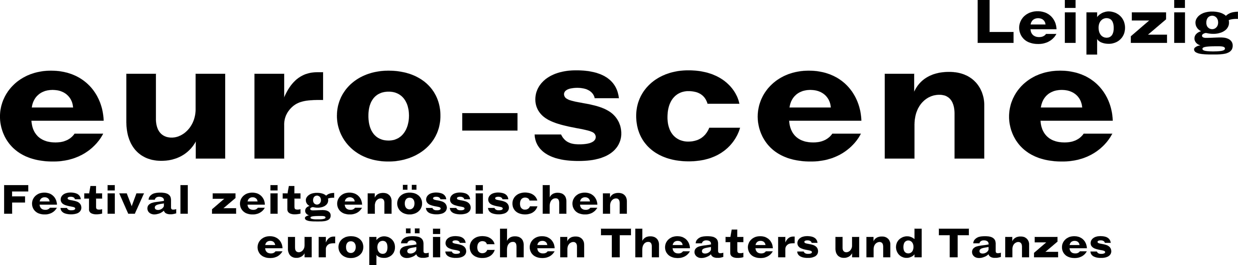
PRESSEMITTEILUNG – 26.09.2018

Mozart trifft auf afrikanische Folklore, Hip-Hop auf Jazz und Oper wird gepfiffen

Das 28. Festival euro-scene Leipzig widmet sich der Musik in Theater und Tanz und hat unter finanzieller Kürzung zu leiden.

Die euro-scene Leipzig findet vom 06. – 11. November 2018 zum 28. Mal statt. Das Festival zeitgenössischen europäischen Theaters und Tanzes zeigt 11 Gastspiele aus 7 Ländern in 20 Vorstellungen und 8 Spielstätten, darunter 5 Deutschlandpremieren. Das Spektrum umfasst Tanz- und Sprechtheater, Musiktheater, Performances und ein Stück für Kinder. Die Schirmherrschaft übernimmt Burkhard Jung, Oberbürgermeister der Stadt Leipzig. Die Programmauswahl liegt in den Händen von Festivaldirektorin Ann-Elisabeth Wolff in Zusammenarbeit mit dem Künstlerischen Beirat.

Das diesjährige Festival steht unter dem Motto „Bühnen – Klang – Welten“. Das Programm widmet sich der Musik in Theater und Tanz, wobei zahlreiche Formen des Umgangs mit Musik eine Rolle spielen, so beispielsweise mit Live-Musik, Klang, Geräusch, Text und Stille.

Der bekannte Choreograf und Regisseur Alain Platel aus Belgien wird mit seinem neuesten Stück „Requiem pour L.“ („Requiem für L.“) die diesjährige euro-scene Leipzig im Schauspielhaus eröffnen. Das szenische Konzert verbindet das Requiem von Wolfgang Amadeus Mozart mit afrikanischer Musik und widmet sich dem Thema des Todes in unterschiedlichen Kulturen. Mit der 9. Sinfonie von Ludwig van Beethoven kommt ein weiteres klassisches Werk zu Gehör: In der Performance „Deveta“ („Die Neunte“) stellt Bojan Jablanovec aus Ljubljana mit seiner Compagnie Via Negativa Fragen nach Macht und Missbrauch von Musik.

Der bekannte Puppenbauer, Puppenspieler, Regisseur und Darsteller Nikolaus Habjan aus Wien ist – nach seiner begeistert aufgenommenen Werkschau 2016 – erneut zu Gast in Leipzig: Am Schauspielhaus Graz inszenierte er das Stück „Böhm“, das sich Karl Böhm, einem der wichtigsten Dirigenten des 20. Jahrhunderts und gleichzeitig Diener des Naziregimes, widmet. Nikolaus Habjan spielt das große Solo gemeinsam mit zahlreichen Puppen. Hinzu kommt sein humorvolles Kunstpfeifkonzert „Ich pfeife auf die Oper“ mit Arien aus Opern und Operetten, in dem er die barocke Kunst des Kunstpfeifens virtuos neu belebt.

Der Tanz ist üppig vertreten: Nono Battesti, Brüssel, mischt mitreißende Tanzduette mit Jazzsongs, Gianfranco Celestino & Annalisa Derossi, Luxemburg, zeigen sich sowohl als Tänzer als auch als Pianisten, und Ferenc Fehér aus Budapest gastiert mit einem suggestiven Tanzstück.

Sprechtheater kommt aus London: Zu A-cappella-Gesang begibt sich die Compagnie ERRATICA mit dem Stück „Remnants“ („Überreste“) von Patrick Eakin Young in historische Abgründe. Und „Die Schachnovelle“ (nach der berühmten Novelle von Stefan Zweig) ist in einer szenischen Version von Geirun Tino mit dem Pygmalion Theater Wien zu sehen.

Zwei Gastspiele aus Frankreich runden das Festivalprogramm ab: Das zauberhafte Kinderstück „Une histoire de la musique“ („Eine Musikgeschichte“) der Compagnie zOrozora aus Grenoble führt mit drei Musiker-Darstellern quer durch die Jahrhunderte. Und der Choreograf Pierre Rigal aus Toulouse zeigt sein Tanzstück „Scandale“ („Stolperfallen“) mit temporeichen Hip-Hop-Elementen als Festivalabschluss.

Die euro-scene Leipzig wird durch die Stadt Leipzig als stärkstem Partner finanziert. Die Kulturstiftung des Freistaates Sachsen hat in diesem Jahr ihre Unterstützung gekürzt – bei der großen Anerkennung des Festivals im In- und Ausland und dessen fortwährender großer Auslastung (im vergangenen Jahr 99,2 %) ein unerklärlicher Vorgang. Als Folge mussten zwei Gastspiele gestrichen und das Rahmenprogramm gekürzt werden. Es ist zu hoffen, dass dies ein einmaliger Vorgang bleibt.

Ann-Elisabeth Wolff
Festivaldirektorin

Kontakt: euro-scene Leipzig / Tel. +49-(0)341-980 02 84 / info@euro-scene.de / www.euro-scene.de

